Урок по теме «Сейсмические волны» 8 класс
Учебник: С.В. Громов, Н.А. Родина, Физика 8 класс

Форма проведения урока: защита проекта по указанной теме.
Учащиеся заранее разделились на группы и проводили работу по сбору и анализу информации о сейсмических явлениях.
Функции проекта:
Ознакомить учащихся с условиями образования сейсмических волн, со способами и устройствами их регистрации, с методами прогнозирования перемещения сейсмических волн.
Анализировать методы прогнозирования разрушительных землетрясений и исследовать методы прогнозирования разрушительным последствиям сильных землетрясений.
Результатом проекта стали:
Папка с материалами о видах сейсмических волн, о методах их регистрации, о величайших землетрясениях современности, о методах прогнозирования разрушительных землетрясений, о методах изучения внутреннего строения Земли. Презентация.
Выступления учеников:
Сейсмическими волнами называют волны, распространяющиеся в Земле от очагов землетрясений или каких-либо мощных взрывов. Так как Земля в основном твердая, то в ней одновременно могут возникать два вида волн - продольные и поперечные. Скорость этих волн неодинакова. Продольные волны распространяются быстрее, чем поперечные. Например, на глубине 500 км скорость поперечных сейсмических волн ≈ 5 км/с, а скорость продольных волн ≈ 10 км/с.
Регистрацию и запись колебаний земной поверхности, вызванных сейсмическими волнами, осуществляют с помощью приборов, называемых сейсмографами. Основной частью сейсмографа является маятник, начинающий колебаться при каждом появлении сейсмических волн. В простейших конструкциях прибора маятник соединяют с пишущим устройством, вычерчивающим график колебаний на специальной ленте.
Распространяясь от очага землетрясения, первыми на регистрирующую (сейсмическую) станцию приходят продольные волны, спустя некоторое время - поперечные. Зная скорость распространения волн в земной коре и время запаздывания поперечной волны, можно определить расстояние R до эпицентра землетрясения. Чтобы узнать, где именно он находится, используют данные, полученные на нескольких сейсмических станциях. Допустим, что расстояние от эпицентра землетрясения до станции S₁ равно R₁, до станции S₂ - R₂, а до станции S₃ - R₃. Тогда, начертив на карте вокруг станций окружности соответствующих радиусов и найдя точку их пересечения, мы узнаем, где именно находится источник сейсмических волн (точка А на рисунке 46).
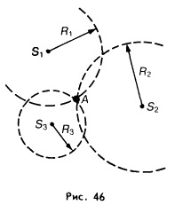
Ежегодно на земном шаре регистрируют сотни тысяч землетрясений. Подавляющее большинство из них относится к слабым, однако время от времени наблюдаются и такие, которые нарушают целостность грунта, разрушают здания и ведут к человеческим жертвам.
Интенсивность землетрясений характеризуют с помощью 12-балльной шкалы (табл. 4).
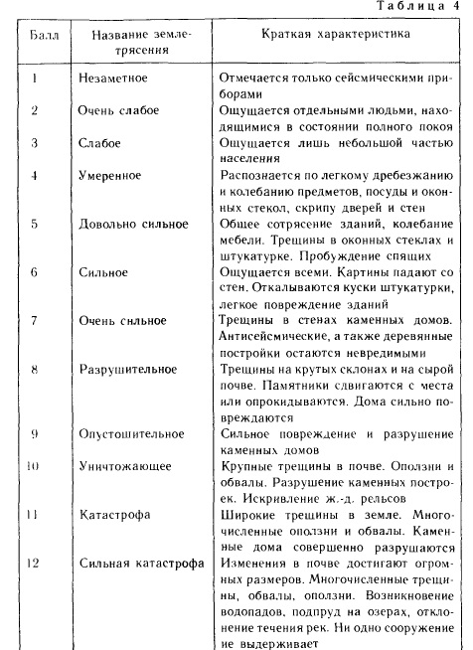
Например, Ашхабадское землетрясение в 1948 г. оценивается в 9-10 баллов, а Ташкентское 1966 г.- в 8 баллов. Во время подобных катастроф гибнет огромное число людей:
При Спитакском землетрясении в Армении (1988 г.) погибло несколько десятков тысяч человек.
а во время Тайшаньского землетрясения в Китае (1976 г.) число человеческих жертв достигло нескольких сотен тысяч!
Противостоять разрушительным последствиям сильных землетрясений можно лишь путем строительства сейсмостойких зданий. Однако подобное строительство является достаточно дорогим и, кроме того, не всегда известно, где именно следует строить подобные дома. Предсказание землетрясений - сложнейшая задача. Решением этой проблемы занимаются специальные национальные службы и научно-исследовательские институты.
Исследование распространения сейсмических волн внутри Земли позволяет изучать глубинное строение нашей планеты. Простейшая схема подобных исследований состоит в следующем. В каком-либо месте внутрь грунта помещают заряд, после чего производят подземный взрыв. Распространяясь во все стороны от места взрыва, сейсмические волны достигают различных слоев внутри Земли. На границе каждого из них возникают отраженные волны. Эти волны возвращаются к поверхности Земли, где регистрируются на специальных сейсморазведочных станциях. Таким образом, например, было установлено, что недра Земли можно разделить на три основные области: земную кору, мантию и ядро. Измерения показали, что на глубине около 2800 км (на границе между мантией и ядром) скорость продольных волн скачком уменьшается с 13,6 до 8,1 км/с, а скорость поперечных волн - с 7,3 км/с до нуля. Непропускание ядром поперечных волн означает, что внешняя область ядра является не твердой, а жидкой.
Наряду с изучением строения земного шара сейсмическая разведка позволяет обнаруживать места, благоприятные для скопления нефти и газа.
Сейсмические исследования проводятся не только на Земле, но и на других небесных телах. Так, например, в 1969 г. американские астронавты разместили сейсмические станции на Луне. Ежегодно эти станции регистрировали от 600 до 3000 слабых лунотрясений. А в 1976 г. космическим аппаратом "Викинг" (США) сейсмограф был установлен на Марсе. Однако из-за сильных помех достоверных данных о сейсмичности Марса получить не удалось.
Самозащита при землетрясении
Виды возможного ущерба
Меры защиты при землетрясении: дома, в школе, на работе.

